Конспект занятия для детей 2-3 лет на тему «В деревне».

Воспитатель: Копытова Т.И.
Цель: развитие познавательной, коммуникативной, двигательной и эмоциональной сферы.
Задачи:
Образовательные:
- закрепление знаний детей о домашних животных.
Развивающие:
- развитие мелкой и крупной моторики;
- развитие памяти, произвольного внимания, речи, мышления, зрительного и слухового восприятия;
- развитие навыков социального взаимодействия;
- развитие творческих способностей.
Воспитательные:
- формирование доброжелательного отношения к окружающим;
- прививание интереса к окружающему миру.
Материалы: игрушка котенок, картинка деревни, плоскостные изображения домашних животных, краски, кисти, изображение деревни.

Ход занятия

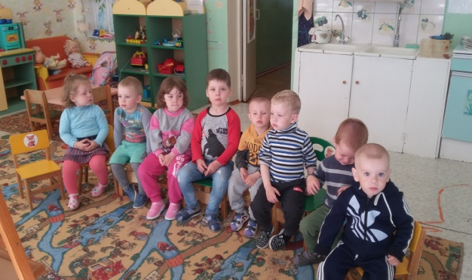
1. Приветствие. Установление контакта.
Приглашенный гость – котенок. Он здоровается и знакомится с каждым малышом и его мамой. Котенок сообщает ребятам, что приехал к ним из деревни.
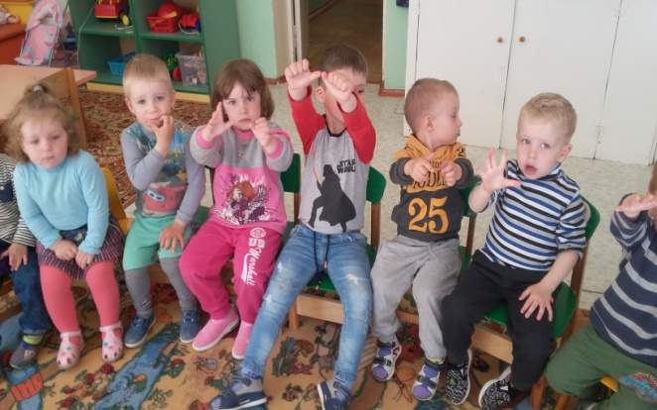
2. Пальчиковая гимнастика «Кошечка»
Маленькая кошечка –
Кругленькая мордочка,
А на каждой лапке –
Коготки-царапки (2 раза)
Точит кошка коготки,
Очень острые они.
А потом играет,
Мячик догоняет.
3. Дидактическая игра «В деревне»
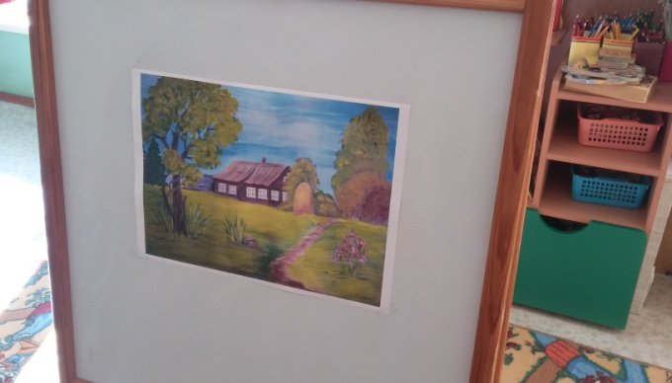
На ватмане изображена деревня, а на заднем фоне – луга. Раздаем детям плоскостные изображения домашних животных (на двустороннем скотче). Малыши должны, после того как назовем определенное животное, подойти к ватману и прикрепить свою картинку в нужное место.
Начинаем рассказ: Наступило утро. Раньше всех в деревне просыпается петух, он садится на забор, хлопает крыльями и громко начинает петь свою петушиную песню «Ку-ка-ре-ку-у-у-у!», сообщая всем о том, что солнышко уже встало и всем пора просыпаться.
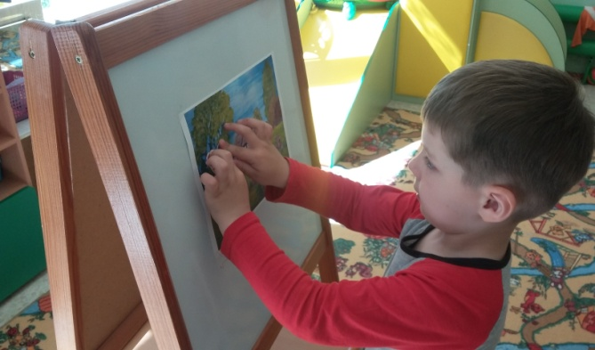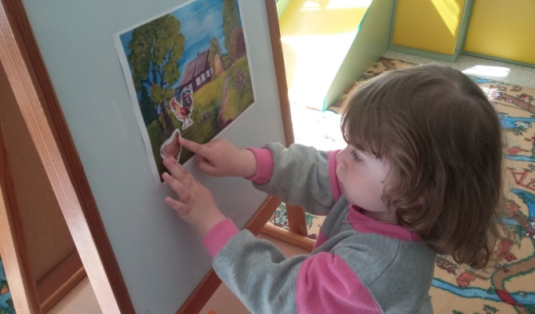
Услышав пение петушка, во двор вышли курочки погреться на солнышке и поискать в траве жучков и червячков. Вслед за ними, громко хрюкая, выбежала свинья, за которой важным шагом, вперевалочку, вытянув свою длинную шею, вышел любопытный гусь.
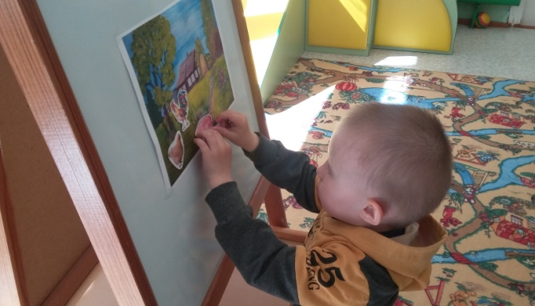
Во дворе стало так шумно, что спящая в будке собачка Жужа проснулась и вышла поглядеть, все ли в порядке, и все ли обитатели двора занимаются своими делами.
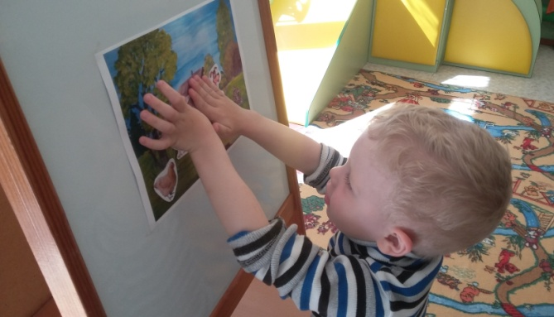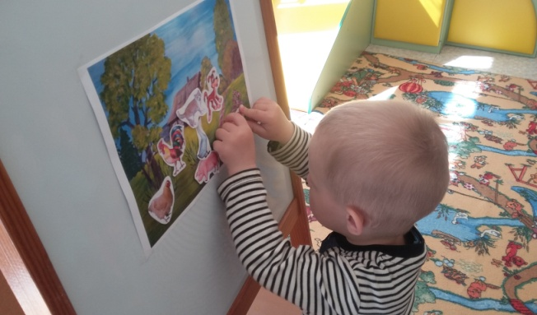
А вот на крыльце появилась кошка Мурка, она полакомилась парным молочком и теперь вышла погреться на солнышке. Недалеко от деревни, на заливных лугах, пасутся коровы и лошади. Они щиплют сочную зеленую траву и нежатся в лучах теплого, ласкового летнего солнца.
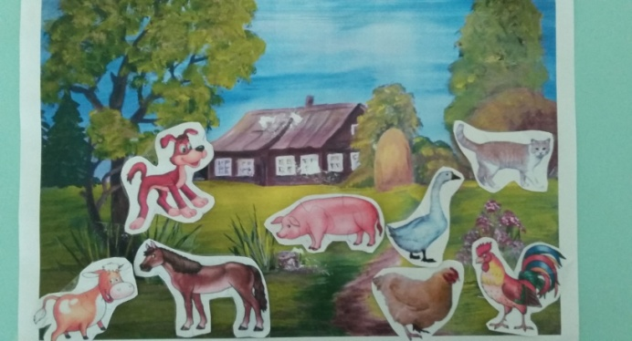
4. Подвижная игра «Бабушка Забавушка»
Приглашаем детей отправиться на поезде в деревню к бабушке Забавушке. Для этого все встают в круг и берутся за руки.
Лады, лады, ладушки,  Едем в гости к бабушке,  К нашей милой бабушке,  Бабушке Забавушке.  Поезд делает остановку  Ребятки, посмотрите в окно, кто там пасется на лугу? (показывает фигурку коровы).  Правильно, это корова. Давайте покажем, как ходит корова.  Наш поезд отправляется, все занимаем свои места (беремся за руки)  Лады, лады, ладушки,  Едем в гости к бабушке,  К нашей милой бабушке,  Бабушке Забавушке.  Поезд делает остановку  Ребятки, посмотрите в окно, кто там пасется на лугу? (показывает фигурку лошади).  Правильно, это лошадка. Давайте покажем, как ходит лошадка.  Наш поезд отправляется дальше, все занимаем свои места (беремся за руки)  Лады, лады, ладушки,  Едем в гости к бабушке,  К нашей милой бабушке,  Бабушке Забавушке.  Поезд делает остановку  Ребятки, посмотрите в окно, кто там гуляет по травке? (показывает фигурку кошки).  Да, конечно, это кошечка. Покажем, как ходит кошечка.  Наш поезд отправляется дальше, все занимаем свои места (беремся за руки)  Лады, лады, ладушки,  Едем в гости к бабушке,  К нашей милой бабушке,  Бабушке Забавушке. Приехали! | Легкий бег по кругу.  Указательные пальцы обеих рук приставляем к голове и, чуть наклонив голову, идем по кругу, произнося «Му».  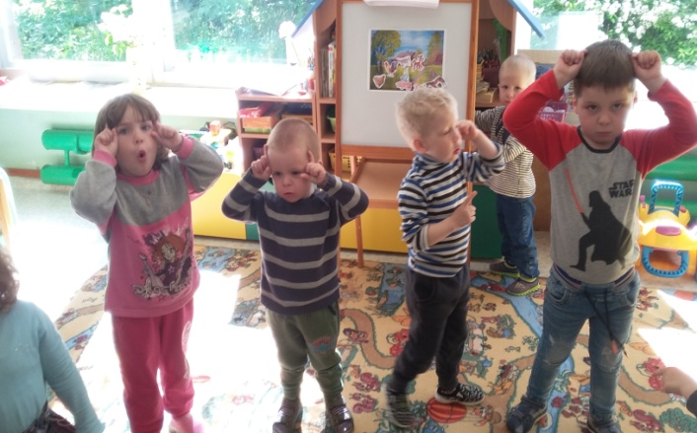  Руки – за спину, идем по кругу, высоко поднимая колени, произнося «Иго-го».  Легкий бег по кругу.  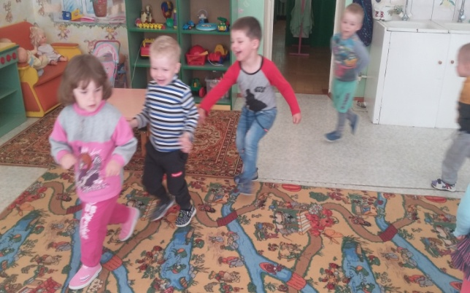  Руки – впереди, совершаем плавные движения, перебирая кистями рук, произнося «мяу».
5. Практическая часть
Рисование методом раскрашивание «Деревня»
Материалы: кисточки, краски, стаканчики с водой, альбомный лист с изображением деревни.
Ход. Каждому ребенку выдается уже готовое изображение деревни и предлагается раскрасить яркими красками. Напоминаем, что воды на кисточку надо мало брать, а краски по больше.
Дети приступают к работе.
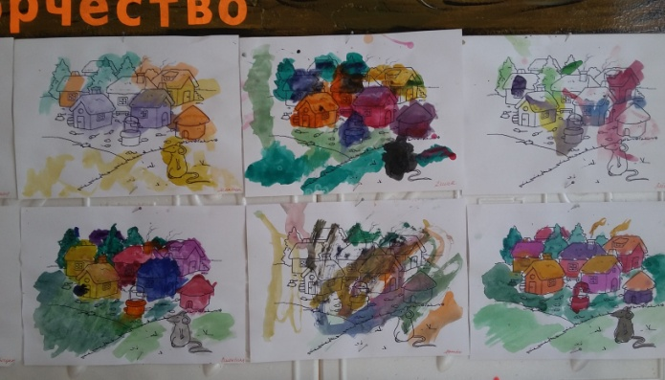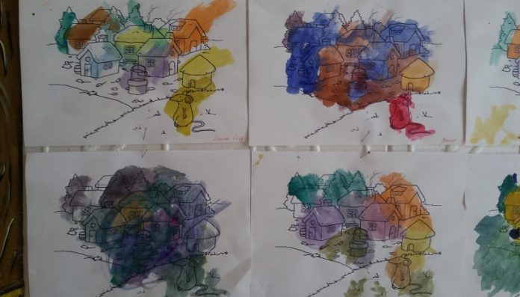
Заключение. Подведение итогов. Рефлексия.
Котенок благодарит малышей за совместные игры, интересуются, что им понравилось и говорит, что ему пора возвращаться в деревню, ведь там его ждет мама, кошка Мурка.
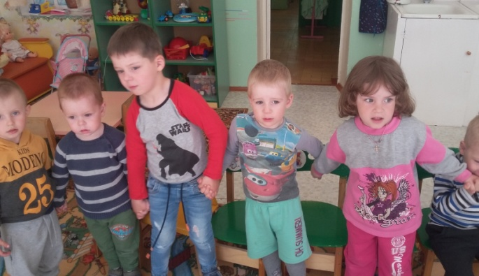
Все участники берутся за руки и, покачивая ими вверх-вниз, поют прощальную песню:
До свидания, до свидания, приходите к нам опять,
До свидания, до свидания, будем вместе мы играть.
Итог: Данное занятие способствует всестороннему развитию ребенка.

